Mapping physicochemical features onto 2D interface planes
for protein–protein binding affinity prediction
Report di progetto – Documentazione tecnica della pipeline (Task 1–4)
Advanced Machine Learning for Physics
2026-09-17
Abstract
Questo report descrive il lavoro svolto nell’ambito del progetto proposto da E. Milanetti e G. Ruocco per il corso Advanced Machine Learning for Physics, finalizzato alla predizione dell’affinità di legame proteina–proteina a partire da mappe 2D di complementarità costruite tramite espansione in polinomi di Zernike.

1 Introduzione
L’obiettivo generale del progetto è costruire un framework fisicamente motivato per la predizione dell’affinità di legame (K$​_{D}$ o $ΔG$) tra coppie di proteine, rappresentando l’interfaccia di legame come una mappa 2D multi-canale (complementarità geometrica, potenziale elettrostatico, idrofobicità) da utilizzare come input per una rete neurale convoluzionale (CNN).

2 Dataset
Il dataset di partenza è l’Affinity Benchmark v5.5, fornito in formato Excel/CSV, contenente per ciascun complesso proteina–proteina:
- l’identificativo PDB della struttura cristallografica;
- le catene appartenenti al ligand e al receptor;
- il nome delle due proteine coinvolte;
- la costante di dissociazione K$​_{D}$ (in M);
- metadati sperimentali (metodo di risoluzione strutturale, risoluzione in Å, temperatura, riferimenti bibliografici/PubMed).
Il file utilizzato conta 207 complessi. A titolo di esempio, la prima riga del dataset descrive il complesso 1KTZ (TGF-beta / TGF-beta receptor, catena ligando A, catena recettore B, K$​_{D}=2.9×{10}^{−7}$ M, risolto per diffrazione a raggi X a 2.15 Å).

3 Task 1 – Architettura della pipeline
La Task 1, propedeutica a tutte le fasi successive, consiste nell’identificazione delle interfacce di legame a partire da un dataset di complessi proteina–proteina e nell’estrazione delle rispettive patch di superficie molecolare. Il codice, così come organizzato nel repository del progetto, è diviso in un package di moduli riutilizzabili (src/) e uno script a riga di comando che li orchestra (scripts/task1/run_interface_extraction.py):
- src/dataset.py – lettura del dataset e costruzione dei record dei complessi;
- src/pdb.py – parsing/scrittura di file PDB e download automatico da RCSB;
- src/interface.py – identificazione dei residui di interfaccia tramite distanze atomiche;
- src/surface.py – generazione della superficie molecolare "sampler" con densità elettronica approssimata;
- src/chimerax.py – generazione della superficie molecolare tramite ChimeraX (superficie escludente il solvente) e suo filtraggio sui residui di interfaccia;
- src/pipeline.py – orchestrazione dell’intero flusso per ciascun record del dataset;
- scripts/task1/run_interface_extraction.py – interfaccia a riga di comando per l’esecuzione della pipeline (importa i moduli da src/).
Nota sulla struttura: nel codice così come originariamente scritto ed eseguito, lo script a riga di comando (allora chiamato cli.py) faceva parte dello stesso package dei moduli sopra elencati e vi accedeva tramite import relativi (from .pipeline import ...). In fase di organizzazione del repository GitHub, lo script è stato spostato in scripts/task1/ e rinominato in run_interface_extraction.py, con gli import aggiornati per puntare esplicitamente al package src/ (from src.pipeline import ..., con src/ aggiunto a sys.path). Si tratta di un adattamento puramente strutturale per l’organizzazione a repository: la logica del programma, i parametri da riga di comando e il comportamento sono invariati.
Il flusso complessivo, per ciascun complesso del dataset, è il seguente:
- lettura del record (PDB ID, catene ligando/recettore, K$​_{D}$) da src/dataset.py;
- recupero della struttura 3D (file locale o download da RCSB) e parsing degli atomi;
- separazione degli atomi in catene ligando e catene recettore;
- identificazione dei residui di interfaccia tramite cutoff di distanza atomica;
- estrazione degli atomi appartenenti ai residui di interfaccia (patch);
- generazione della superficie molecolare e annotazione con densità elettronica approssimata;
- scrittura degli output (strutture, residui di interfaccia, superfici, metadati) per il complesso.

3.1 Lettura del dataset
Il modulo src/dataset.py legge il file Excel del benchmark e costruisce, per ogni riga valida, un oggetto ComplexRecord contenente PDB ID, catene di ligando e recettore, K$​_{D}$ e metadati testuali.

3.2 Parsing delle strutture e download
Il modulo src/pdb.py implementa un parser leggero del formato PDB a colonne fisse, che estrae per ciascun atomo posizione, elemento chimico, catena, numero e nome di residuo, scartando le molecole d’acqua e gestendo gli altloc. Le strutture mancanti localmente vengono scaricate automaticamente da RCSB (https://files.rcsb.org). Sono inoltre presenti funzioni di selezione delle catene di interesse e di scrittura di sottoinsiemi di atomi in nuovi file PDB, utilizzate per isolare ligando, recettore e le rispettive patch di interfaccia.

3.3 Identificazione dell’interfaccia
L’interfaccia di legame viene identificata in src/interface.py calcolando, per ogni coppia di atomi pesanti (ligando, recettore), la distanza euclidea e trattenendo i contatti con distanza inferiore a un cutoff (di default 5.0 Å). Il calcolo è vettorizzato tramite numpy, processando gli atomi del ligando a blocchi (chunk) per limitare l’uso di memoria sulle matrici di distanza. Per ciascuna coppia di residui in contatto vengono registrati la distanza minima e il numero di contatti atomici, mentre l’insieme complessivo dei residui di interfaccia (lato ligando e lato recettore) viene restituito come due insiemi separati.

3.4 Estrazione delle patch e generazione della superficie
Una volta identificati i residui di interfaccia, gli atomi corrispondenti vengono estratti (atoms_in_residues) e scritti in file PDB dedicati (catene complete e patch di interfaccia, separatamente per ligando e recettore).
La superficie molecolare può essere generata con due backend alternativi, selezionabili da riga di comando:
Sampler (src/surface.py)
– per ogni atomo della patch viene generato un set deterministico di punti sulla sfera (distribuzione di Fibonacci, di default 64 campioni per atomo) a distanza raggio di van der Waals + raggio della sonda (probe radius, default 1.4 Å, valore tipico dell’acqua). I punti "sepolti" da altri atomi dello stesso partner vengono scartati tramite un test di occlusione basato sui raggi atomici. I punti rimanenti sono annotati con una densità elettronica approssimata, calcolata come somma di contributi gaussiani pesati per numero di elettroni degli atomi vicini entro un raggio di cutoff (default 6.0 Å), con decadimento controllato da un parametro $α$ (default 1.8).
ChimeraX (src/chimerax.py)
– la superficie viene generata invocando ChimeraX in modalità headless (--nogui) sul comando surface, che calcola una superficie escludente il solvente (solvent-excluded surface) sull’intera catena, esportata in formato OBJ. I vertici OBJ vengono poi associati al residuo più vicino e annotati con la stessa densità elettronica approssimata usata nel backend sampler. La strategia adottata di default (full_chain_then_filter) calcola la superficie sull’intera catena e la filtra successivamente sui soli residui di interfaccia, per evitare artefatti di bordo che si avrebbero calcolando la superficie direttamente sulla patch isolata; è comunque disponibile una modalità "legacy" che opera direttamente sulla patch.
Il backend di default nella pipeline è ChimeraX con filtraggio "full-chain-then-filter".

3.5 Orchestrazione e output
Il modulo src/pipeline.py coordina l’intero processo per ciascun record del dataset, gestendo anche il fallimento silenzioso di singoli complessi (ad es. struttura mancante o catene non trovate), che vengono registrati come errori senza interrompere l’elaborazione del batch. Per ogni complesso elaborato con successo viene creata una sottocartella outputs/task1/{indice}_{PDB_ID}/ contenente:
- ligand_chains.pdb, receptor_chains.pdb – catene complete;
- ligand_interface_patch.pdb, receptor_interface_patch.pdb – patch di interfaccia;
- ligand_interface_residues.csv, receptor_interface_residues.csv – elenco dei residui di interfaccia (catena, numero, codice di inserzione, nome residuo);
- interface_contacts.csv – contatti residuo–residuo con distanza minima e numero di contatti atomici;
- ligand_surface_patch.csv, receptor_surface_patch.csv – superficie molecolare annotata (coordinate, normali, densità, residuo di appartenenza);
- metadata.json – parametri usati, conteggi di atomi/residui/punti di superficie ed esito dell’elaborazione.
Al termine dell’esecuzione viene inoltre prodotto un manifest.csv riassuntivo con lo stato (ok/error) di ciascun complesso processato. L’intera pipeline è esposta tramite CLI (scripts/ task1/run_interface_extraction.py), con parametri configurabili per cutoff di interfaccia, backend di superficie, numero di campioni per atomo, raggio della sonda e parametri del modello di densità.

4 Post-elaborazione: selezione dei dimeri e pulizia degli output
Poiché il progetto si concentra su interfacce a due sole catene (un ligando e un recettore), l’insieme dei complessi processati dalla pipeline è stato in seguito ristretto ai soli casi dimerici tramite due script di post-elaborazione, eseguiti successivamente alla Task 1 vera e propria.

4.1 Selezione dei dimeri (scripts/task1/filter_dimers.py)
Lo script legge nuovamente il file Excel del benchmark e individua i complessi dimerici imponendo che sia la colonna Ligand Chains sia la colonna Receptor Chains contengano un singolo carattere (una sola catena per lato, senza elenchi separati da virgole). Per ciascun PDB ID identificato come dimero, la cartella corrispondente viene cercata in outputs/all (l’output completo della pipeline su tutto il dataset) e copiata in outputs/task1, che diventa così la directory di lavoro contenente esclusivamente i complessi dimerici.

4.1.0.1 Nota: 121 righe, 120 cartelle.
Applicando il criterio di selezione al dataset si ottengono 121 righe che soddisfano la condizione di dimericità, ma solo 120 cartelle distinte in outputs/task1. La discrepanza è dovuta al complesso 1NVU, che compare due volte nel benchmark come due varianti puntiformi dello stesso complesso strutturale (catena ligando Q in una riga, R nell’altra, entrambe accoppiate alla stessa catena recettore S, con costanti di dissociazione sperimentali diverse: $K_{D}=3.6×{10}^{−6}$ M e $1.9×{10}^{−6}$ M rispettivamente). Poiché la pipeline della Task 1 indicizza l’output per PDB ID e non per riga del dataset, le due esecuzioni scrivono nella stessa cartella outputs/task1/.../1NVU, e la seconda sovrascrive la prima: il numero di cartelle fisiche su disco (120) è quindi quello corretto da usare come riferimento per il conteggio dei complessi effettivamente disponibili per le fasi successive del progetto.

4.2 Pulizia delle cartelle (scripts/task1/clean_task1.py)
Una volta popolata outputs/task1 con i soli dimeri, un secondo script rimuove da ciascuna sottocartella tutti i file non essenziali alle fasi successive del progetto, mantenendo esclusivamente:
- ligand_surface_patch.csv, receptor_surface_patch.csv – superfici di interfaccia annotate;
- ligand_interface_residues.csv, receptor_interface_residues.csv – elenco dei residui di interfaccia;
- metadata.json – parametri e conteggi dell’elaborazione.
File intermedi come le strutture PDB delle catene complete, le patch in formato PDB, i file OBJ di ChimeraX e i contatti residuo–residuo vengono eliminati, riducendo lo spazio occupato e mantenendo in outputs/task1 solo gli artefatti necessari come input per la Task 2 (mappatura Zernike).

5 Risultati dell’esecuzione completa
Il dataset di partenza (207 complessi) è stato elaborato interamente dalla pipeline di Task 1, ma il progetto si concentra esclusivamente sui complessi dimerici (una sola catena per ligando e una per recettore), selezionati con lo script scripts/task1/filter_dimers.py descritto in Sezione 4: applicando questo criterio si ottengono 120 complessi dimerici, tutti elaborati con successo dalla pipeline (nessun errore di download, parsing o calcolo della superficie). Le statistiche riportate di seguito si riferiscono esclusivamente a questo sottoinsieme.

5.1 Esempio: complesso 1KTZ
A titolo illustrativo, la Tabella 1 riporta i conteggi prodotti dalla pipeline per il complesso 1KTZ (TGF-beta / TGF-beta receptor, catena ligando A, catena recettore B) – uno dei dimeri del sottoinsieme – con cutoff di interfaccia a 5.0 Å e backend ChimeraX (full_chain_then_filter).
Conteggi della Task 1 per il complesso 1KTZ.
Grandezza | Valore
Atomi totali | 1493
Atomi ligando (catena A) | 653
Atomi recettore (catena B) | 840
Residui di interfaccia – ligando | 9
Residui di interfaccia – recettore | 13
Contatti residuo–residuo | 30
Atomi patch ligando | 90
Atomi patch recettore | 101
Punti superficie completa – ligando | 84 247
Punti superficie completa – recettore | 98 215
Punti superficie filtrata (interfaccia) – ligando | 12 528
Punti superficie filtrata (interfaccia) – recettore | 12 875
I residui di interfaccia identificati sul lato ligando includono, tra gli altri, ARG25, LYS31, TRP32 e HIS34; sul lato recettore, LEU27, PHE30, ASP32 e SER49, coerentemente con quanto atteso per l’interfaccia TGF-beta / recettore. Ogni riga del file *_surface_patch.csv rappresenta un punto della superficie molecolare, con coordinate cartesiane (x,y,z), normale (nx,ny,nz), densità elettronica approssimata e riferimento al residuo di appartenenza – formato pensato per essere direttamente compatibile con il successivo step di espansione in polinomi di Zernike (Task 2).
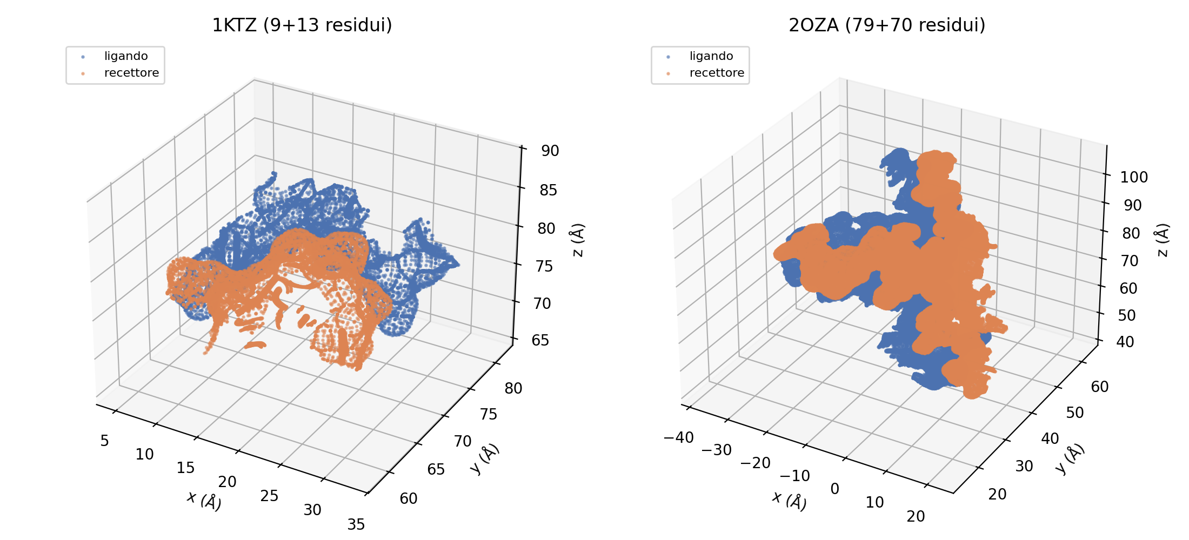
Visualizzazione 3D delle patch di superficie estratte per due complessi dimerici agli estremi opposti della distribuzione (assi in Å; in blu i punti della patch del ligando, in arancione quelli della patch del recettore). Sinistra: 1KTZ, l’interfaccia più piccola tra i dimeri selezionati (9 residui sul ligando, 13 sul recettore, 30 contatti residuo–residuo). Destra: 2OZA, l’interfaccia più estesa (79 residui sul ligando, 70 sul recettore, 209 contatti).
Il confronto tra i due pannelli (Fig. 1) è illustrativo delle differenze quantitative già riportate in Tabella 1 e nella Sezione 5. La patch di 1KTZ occupa un volume relativamente compatto (estensione massima di circa $28×24×19$ Å tra ligando e recettore) ed è composta da circa $12 500$–$12 900$ punti di superficie per lato, coerentemente con un’interfaccia piccola (9 e 13 residui). La patch di 2OZA, al contrario, copre un’area sensibilmente più estesa e presenta $∼$87 700 punti sul ligando e $∼$86 400 sul recettore – circa sette volte più densa – riflettendo un’interfaccia con quasi otto volte più residui coinvolti (79 e 70) e una struttura complessiva di dimensioni maggiori (1493 atomi totali per 1KTZ contro 5440 per 2OZA). Questo conferma visivamente che il numero di punti di superficie prodotti dalla pipeline scala con l’estensione reale dell’interfaccia biologica, e non è un artefatto dei parametri di campionamento (fissi per tutti i complessi).

5.2 Statistiche aggregate sui complessi dimerici
La Tabella 2 riassume la distribuzione delle grandezze principali calcolate dalla pipeline sui 120 complessi dimerici selezionati per il progetto. Le dimensioni dell’interfaccia (numero di residui e di contatti) e delle patch di superficie variano in modo considerevole anche all’interno di questo sottoinsieme, riflettendo l’eterogeneità dei sistemi dimerici presenti nel benchmark.
Statistiche descrittive sui complessi dimerici selezionati per il progetto.
Grandezza | Media | Dev. std. | Minimo | Mediana | Massimo
Atomi totali | 5268 | 3948 | 924 | 4370 | 24 125
Residui interfaccia – ligando | 25.2 | 9.7 | 9 | 24 | 79
Residui interfaccia – recettore | 22.7 | 9.7 | 10 | 21 | 70
Contatti residuo–residuo | 62.7 | 24.0 | 27 | 61 | 209
Atomi patch – ligando | 205.7 | 77.1 | 75 | 200 | 639
Atomi patch – recettore | 185.1 | 79.9 | 69 | 169 | 579
Punti superficie (interfaccia) – ligando | 32 894 | 19 572 | 10 754 | 26 551 | 109 741
Punti superficie (interfaccia) – recettore | 27 298 | 14 236 | 12 323 | 23 162 | 99 169

5.2.0.1 Lettura dei risultati.
Un’interfaccia tipica nel sottoinsieme coinvolge circa 20–25 residui per lato e $∼$60 contatti residuo–residuo; la vicinanza tra media e mediana per tutte le grandezze indica distribuzioni ragionevolmente simmetriche, senza forti codeasimmetrie. Il range è tuttavia ampio: il numero di residui di interfaccia varia da un minimo di 9 (ligando, complesso 1KTZ) fino a un massimo di 79 (complesso 2OZA), quasi un fattore 9 tra il caso più piccolo e il più grande del sottoinsieme. Il coefficiente di variazione (rapporto tra deviazione standard e media) è intorno al 35–40% per la maggior parte delle grandezze, a indicare una dispersione elevata rispetto al valore medio: il "complesso dimerico medio" è quindi un’astrazione poco rappresentativa, e il dataset copre sistemi biologicamente eterogenei (presumibilmente dai piccoli complessi enzima–inibitore alle interfacce estese di tipo anticorpo–antigene, coerentemente con l’ambito applicativo descritto nella proposta di progetto).
Le grandezze scalano in modo internamente coerente: interfacce con più residui producono più atomi nella patch e, di conseguenza, più punti di superficie campionati, senza valori anomali che suggeriscano errori sistematici della pipeline (si veda anche il confronto diretto tra 1KTZ e 2OZA in Figura 1). Il rapporto tra punti di superficie e atomi della patch resta relativamente stabile tra i complessi, come atteso dato il numero fisso di campioni per atomo usato dal backend ChimeraX.
È inoltre utile notare che la dimensione complessiva del complesso (all_atoms) e la dimensione della sua interfaccia non sono strettamente correlate: 2OZA, pur avendo l’interfaccia più estesa del sottoinsieme, conta solo 5440 atomi totali, un valore vicino alla media, mentre il complesso più grande in assoluto (24 125 atomi) ha verosimilmente un’interfaccia proporzionalmente più contenuta rispetto alle sue dimensioni globali. Questo è rilevante per le fasi successive del progetto: la CNN della Task 4 riceve in input solo la patch locale di interfaccia (Task 3), non informazioni sulla proteina nel suo complesso, per cui la sua capacità predittiva dipende dalla geometria locale del sito di legame e non dalla dimensione della struttura ospite.
Infine, questa eterogeneità – combinata con la dimensione ridotta del campione (120 complessi) – è una delle cause plausibili della moderata capacità di generalizzazione osservata nei risultati della CNN (Sezione 8, $R≈0.53$): un dataset piccolo e disomogeneo nella forma delle interfacce rende più difficile per il modello apprendere pattern geometrici stabili e generalizzabili.
La Figura 2 mostra la distribuzione del numero di residui di interfaccia (per ligando e recettore) e del numero di contatti residuo–residuo sui complessi dimerici: la maggior parte delle interfacce coinvolge tra 15 e 35 residui per lato, con una coda di complessi ad interfaccia estesa (fino a $∼$80 residui), coerente con la varietà di sistemi anticorpo–antigene ed enzima–inibitore presenti nel sottoinsieme.
Distribuzione del numero di residui di interfaccia (sinistra) e del numero di contatti residuo–residuo (destra) sui complessi dimerici selezionati.

6 Task 2 – Mappatura della complementarità tramite descrittori di Zernike
Questa sezione è basata sulla lettura diretta dello script di produzione run_task2_parallel.py.

6.1 Nota metodologica: espansione 2D
La funzione utilizzata, zepyros.get_zernike(coords, radius, center_index, order, verso), calcola il descrittore sulla patch di punti compresa entro un raggio fissato (RADIUS = 6.0 Å) attorno a un singolo punto della superficie – non un vettore globale a dimensione fissa per l’intera proteina isolata. Il pacchetto zepyros (ZErnike Polynomials analYsis of pROtein Shapes) è stato sviluppato dallo stesso gruppo autore della proposta di progetto come motore di calcolo per il metodo descritto in Milanetti et al. (2020) e nel webserver Zepyros (Milanetti et al., Bioinformatics Advances), entrambi basati esplicitamente su un’espansione in polinomi di Zernike 2D di patch di superficie locali. La scelta implementativa di questo progetto è dunque pienamente coerente con quanto richiesto dalla traccia (Task 2: "Expand patches in 2D Zernike polynomials"), senza scostamenti metodologici da dichiarare.

6.2 Algoritmo implementato
Per ciascun complesso, a partire dalle patch di superficie prodotte dalla Task 1 (ligand_surface_patch.csv, receptor_surface_patch.csv):
- i punti vengono sottocampionati con passo STRIDE = 20 (indici 0, 20, 40, …);
- per ciascun punto campionato del ligando si calcola il descrittore di Zernike locale (ordine ORDER = 20, raggio 6.0 Å), con orientazione verso = +1; per ciascun punto campionato del recettore, lo stesso con verso = -1 (per mappare la corrispondenza concavità/convessità tra le due superfici);
- si costruisce la matrice delle distanze euclidee tra tutti i descrittori del ligando e tutti i descrittori del recettore (scipy.spatial.distance.cdist) – si tratta quindi di un matching globale nello spazio dei descrittori di forma, non di un confronto ristretto alla coppia spazialmente più vicina;
- per ogni punto del ligando si trattiene la distanza minima rispetto a tutti i punti del recettore (e viceversa per il recettore), definendo lo score $\text{complementarity_score}=−min(\text{distanza})$: valori meno negativi indicano maggiore complementarità di forma;
- i due versi (ligando$→$recettore e recettore$→$ligando) vengono uniti in un unico file, in modo che lo score complessivo non dipenda da quale dei due partner sia stato usato come riferimento.
L’output per complesso è outputs/task2/{cartella}/zernike_complementarity_symmetric.csv, con colonne source (ligand/receptor), center_index, coordinate x,y,z del centro, zernike_distance e complementarity_score. Nell’esempio del complesso 1KTZ, lo stride 20 applicato a 12 528 punti di superficie del ligando e 12 875 del recettore (Task 1) produce 627 centri campionati sul ligando e 644 sul recettore (1271 righe totali nel file di output), con punteggio di complementarità compreso nell’intervallo $[−3.73,−0.39]$.
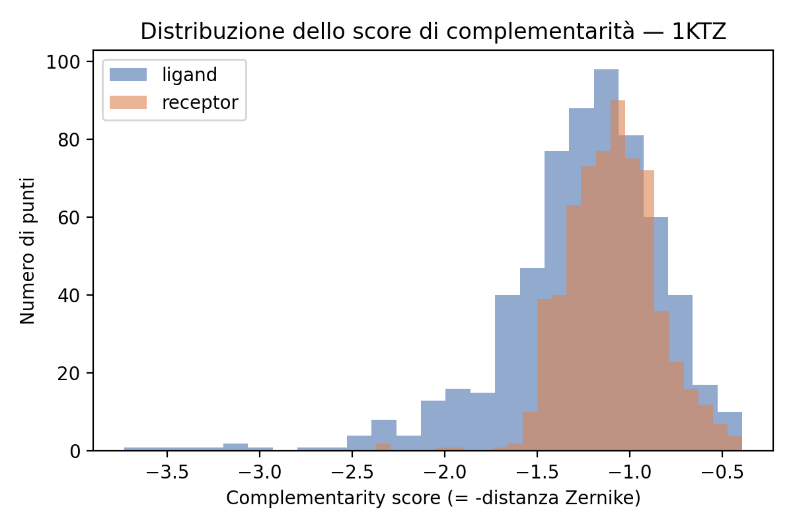
Distribuzione dello score di complementarità $−min(\text{distanza Zernike})$ sui punti campionati del complesso 1KTZ, separatamente per ligando (627 punti) e recettore (644 punti). Le due distribuzioni sono centrate in modo simile (media $−1.26$ per il ligando, $−1.10$ per il recettore), con code verso valori più negativi (minore complementarità) leggermente più marcate sul lato ligando.
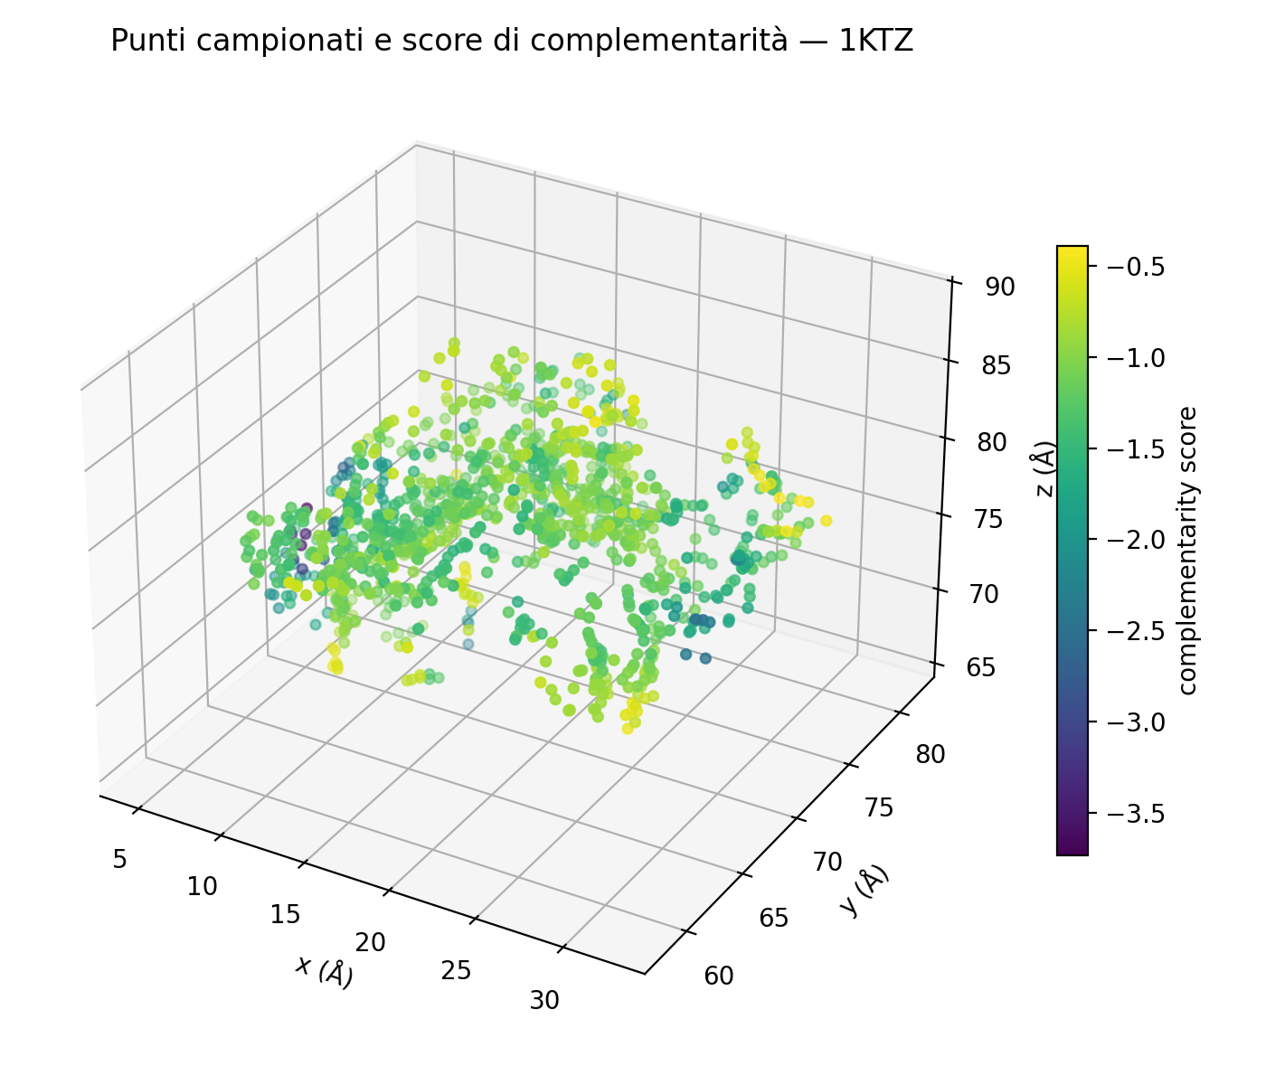
Posizione spaziale dei punti campionati per il complesso 1KTZ (ligando e recettore uniti), colorati in base al relativo score di complementarità (scala viridis: giallo = maggiore complementarità, viola = minore). La mappa evidenzia le zone dell’interfaccia in cui la forma locale delle due superfici combacia meglio secondo il criterio di Zernike, informazione che alimenta direttamente il canale di shape complementarity della Task 3.
Le Figure 3 e 4 riportano le stesse visualizzazioni generate nel notebook del progetto (Sezione 3, PPB_Affinity.ipynb), qui incluse per completezza e per fornire un’analisi più approfondita di quanto sinteticamente mostrato lì. L’istogramma conferma che la distribuzione dello score non è patologica (nessun valore anomalo isolato, code contenute), mentre la visualizzazione spaziale mostra che i punti a complementarità più alta non sono distribuiti uniformemente sull’interfaccia ma si concentrano in specifiche regioni di contatto – coerentemente con l’aspettativa biologica che il legame sia guidato da un sottoinsieme di residui chiave piuttosto che dall’intera superficie di interfaccia in modo omogeneo.

6.3 Esecuzione su HPC: perché il costo è stato elevato
Il calcolo è stato eseguito su CINECA Leonardo con parallelizzazione a livello di complesso (multiprocessing.Pool, un processo per complesso), con il numero di processi sincronizzato al numero di core assegnati dallo scheduler (SLURM_CPUS_PER_TASK, di default 48 nello script). Si tratta di calcolo esclusivamente su CPU: lo script non contiene alcuna chiamata a librerie o dispositivi GPU (nessun uso di CUDA, PyTorch o simili in questa fase), quindi le ore consumate sul budget del corso sono core-hours di CPU, non ore di GPU.
Il consumo elevato è spiegabile con il concorso di due fattori, entrambi identificabili dalla struttura del codice:
- Costo computazionale intrinseco. Per ciascun complesso, il matching di Zernike confronta tutti i descrittori campionati sul ligando con tutti quelli del recettore (cdist), un costo $O(n_{\text{lig}}×n_{\text{rec}})$ nel numero di punti campionati. Poiché la dimensione delle interfacce nel dataset varia di quasi un fattore 9 (da 9 a 79 residui, si veda la Sezione 5), anche il numero di punti campionati – e quindi il numero di confronti da eseguire – varia in proporzione da un complesso all’altro: i dimeri con interfaccia più estesa richiedono un tempo di calcolo sensibilmente maggiore di quelli con interfaccia piccola come 1KTZ.
- Squilibrio di carico nella parallelizzazione. La parallelizzazione è a grana grossa: un processo per complesso, senza suddivisione ulteriore del lavoro interno a un singolo complesso e senza bilanciamento dinamico del carico tra i processi. Questo significa che, se lo scheduler riserva un nodo con un numero fisso di core per l’intera durata del job, quel nodo resta occupato (e viene fatturato) fino a quando anche il processo più lento – tipicamente il complesso con l’interfaccia più estesa – non ha terminato, anche se la maggior parte degli altri processi ha già concluso da tempo.
A questi due fattori strutturali si è aggiunto un elemento pratico: un primo tentativo di esecuzione non ha completato il calcolo entro il limite di tempo richiesto alla coda Slurm ed è stato rilanciato con un tempo massimo maggiore. Lo script verifica, all’inizio dell’elaborazione di ciascun complesso, se il file di output esiste già (if output_file.exists(): return) e in tal caso lo salta: questo evita di ricalcolare i complessi già completati con successo nel tentativo precedente, ma non restituisce le ore già consumate dal tentativo interrotto, che restano comunque addebitate al budget del progetto. La combinazione di questi fattori – costo computazionale intrinsecamente variabile, squilibrio di carico tra processi paralleli di durata molto diversa, e un tentativo iniziale non andato a buon fine – rende plausibile un consumo complessivo dell’ordine delle migliaia di core-hours per processare l’intero insieme di 120 complessi dimerici.

6.3.0.1 Esito finale.
Anche dopo il rilancio con tempo massimo di coda aumentato, 2 complessi su 120 non hanno completato il calcolo (2PCC e 1EWY: le rispettive cartelle di output esistono ma sono vuote). Il numero di complessi effettivamente disponibili all’uscita della Task 2, e quindi utilizzato per tutte le fasi successive del progetto (Task 3 e Task 4), è pertanto 118, non 120.

7 Task 3 – Costruzione dei piani di complementarità 2D
Questa sezione è basata sulla lettura diretta di quattro script: run_task3b.py (proiezione PCA), run_task3_lennard_jones.py (filtro energetico e correlazione), generate_interface_images.py (costruzione dei tensori 2D) e plot_lennard_jones_correlation.py (grafico comparativo).
Come chiarito in Sezione 6, dei 120 complessi dimerici selezionati nella Task 1 solo 118 hanno un output completo della Task 2 (mancano 2PCC e 1EWY, le cui cartelle sono rimaste vuote anche dopo il rilancio su Leonardo con tempo di coda aumentato). Tutte le elaborazioni descritte in questa sezione sono quindi condotte su questo sottoinsieme di 118 complessi.

7.1 Proiezione PCA sul piano medio di interfaccia
Per ciascun complesso, lo script run_task3b.py carica la nuvola di punti 3D dell’interfaccia prodotta dalla Task 2 (ligando e recettore uniti in un’unica nuvola di punti) e vi applica un’analisi delle componenti principali a 3 componenti (sklearn.decomposition.PCA). I primi due assi principali (PC1, PC2) definiscono il piano medio di best-fit dell’interfaccia, su cui ciascun punto viene proiettato; il terzo asse (PC3) misura la deviazione del punto dal piano, cioè la rugosità locale. Per ciascun complesso viene calcolata la percentuale di varianza spiegata da PC1+PC2, usata come indice di planarità dell’interfaccia. I risultati (coordinate proiettate per punto, e un riepilogo per complesso) sono salvati all’interno di outputs/task3/ rispettivamente in projected_points/*_projected.csv e summary_geometrico_pca_task3.csv.
Risultato. Sui 118 complessi, la varianza spiegata dal piano medio è in media $86.3\%±3.8\%$ (minimo $74.9\%$, massimo $93.3\%$; Figura 5). Le interfacce del dataset sono quindi effettivamente ben approssimate da un piano bidimensionale nella quasi totalità dei casi, un risultato empirico che supporta direttamente l’assunzione centrale del progetto (rappresentare l’interfaccia come piano 2D anziché come volume 3D).
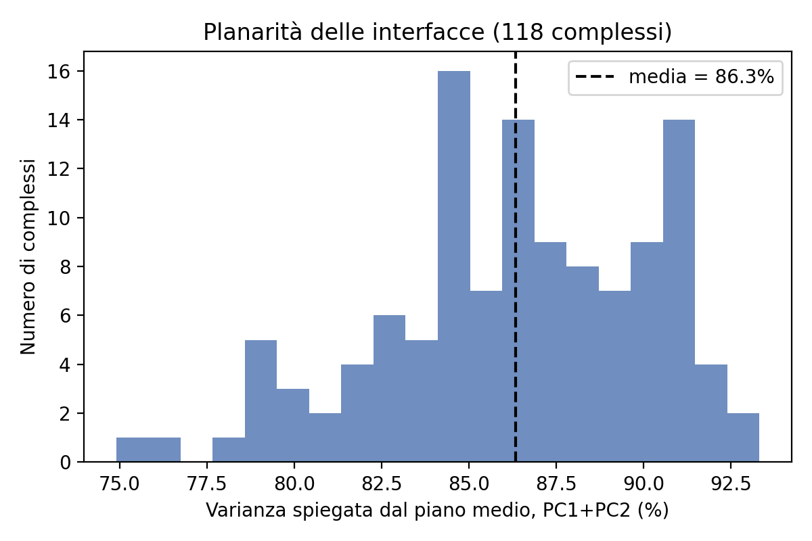
Distribuzione della percentuale di varianza spiegata dal piano medio di interfaccia (PC1+PC2) sui 118 complessi elaborati.

7.2 Assegnazione delle proprietà biofisiche ai punti
Per colorare la mappa con carica elettrostatica e idrofobicità, generate_interface_images.py deve associare a ciascun punto campionato un amminoacido. Va segnalato un limite metodologico non banale: il file di complementarità prodotto dalla Task 2 (zernike_complementarity_symmetric.csv, e la sua versione proiettata *_projected.csv) non conserva l’identità del residuo di origine di ciascun punto – contiene solo coordinate, indice del centro campionato e score di complementarità. Lo script assegna quindi gli amminoacidi ciclando in ordine sulla lista dei residui di interfaccia letta da ligand_interface_residues.csv / receptor_interface_residues.csv (un contatore separato per punti di origine ligando e recettore, incrementato modulo la lunghezza della lista). Si tratta quindi di un’approssimazione per interleaving, non di una vera mappatura spaziale punto–residuo: distribuisce comunque sull’interfaccia i valori chimici realmente presenti in quel complesso, ma senza garantire che un dato punto riceva il valore del residuo a cui è effettivamente più vicino nello spazio. Il commento originale nel codice sorgente lo descrive come "mappatura chimica corretta"; è più accurato descriverlo come un’assegnazione approssimata ma non arbitraria, poiché usa comunque il pool corretto di amminoacidi del complesso in esame.
Le scale usate sono standard: carica elettrostatica formale netta a pH 7.4 (Arg/Lys $=+1$, Asp/Glu $=−1$, His $=+0.1$, tutti gli altri $=0$) e idrofobicità di Kyte–Doolittle (da $−4.5$, Arg, a $+4.5$, Ile).

7.3 Filtro energetico di Lennard-Jones
Rispetto alla traccia, il progetto introduce un passaggio aggiuntivo di pesatura fisica dei punti di interfaccia (run_task3_lennard_jones.py). Per ciascun punto si calcola la distanza reale dall’atomo più vicino del partner opposto, usando le coordinate atomiche vere della patch di interfaccia (file ligand_interface_patch.pdb / receptor_interface_patch.pdb, letti con Biopython dalla cartella all/ in cui la Task 1 li aveva originariamente scritti prima della pulizia di clean_task1.py), non le coordinate dei punti di superficie campionati. La logica è cross-interfaccia (due KDTree di scipy indipendenti: punti del ligando contro atomi del recettore e viceversa). A questa distanza si applica una funzione di peso ispirata al potenziale di Lennard-Jones ($σ=3.5$ Å), nulla per $r<2.0$ Å (regime repulsivo) e per $r>6.0$ Å (interazione trascurabile), e compresa tra 0 e 1 nella buca attrattiva di van der Waals – la forma della funzione, verificata su un complesso di test, è mostrata in Figura 6 e corrisponde a quella attesa per un potenziale troncato.
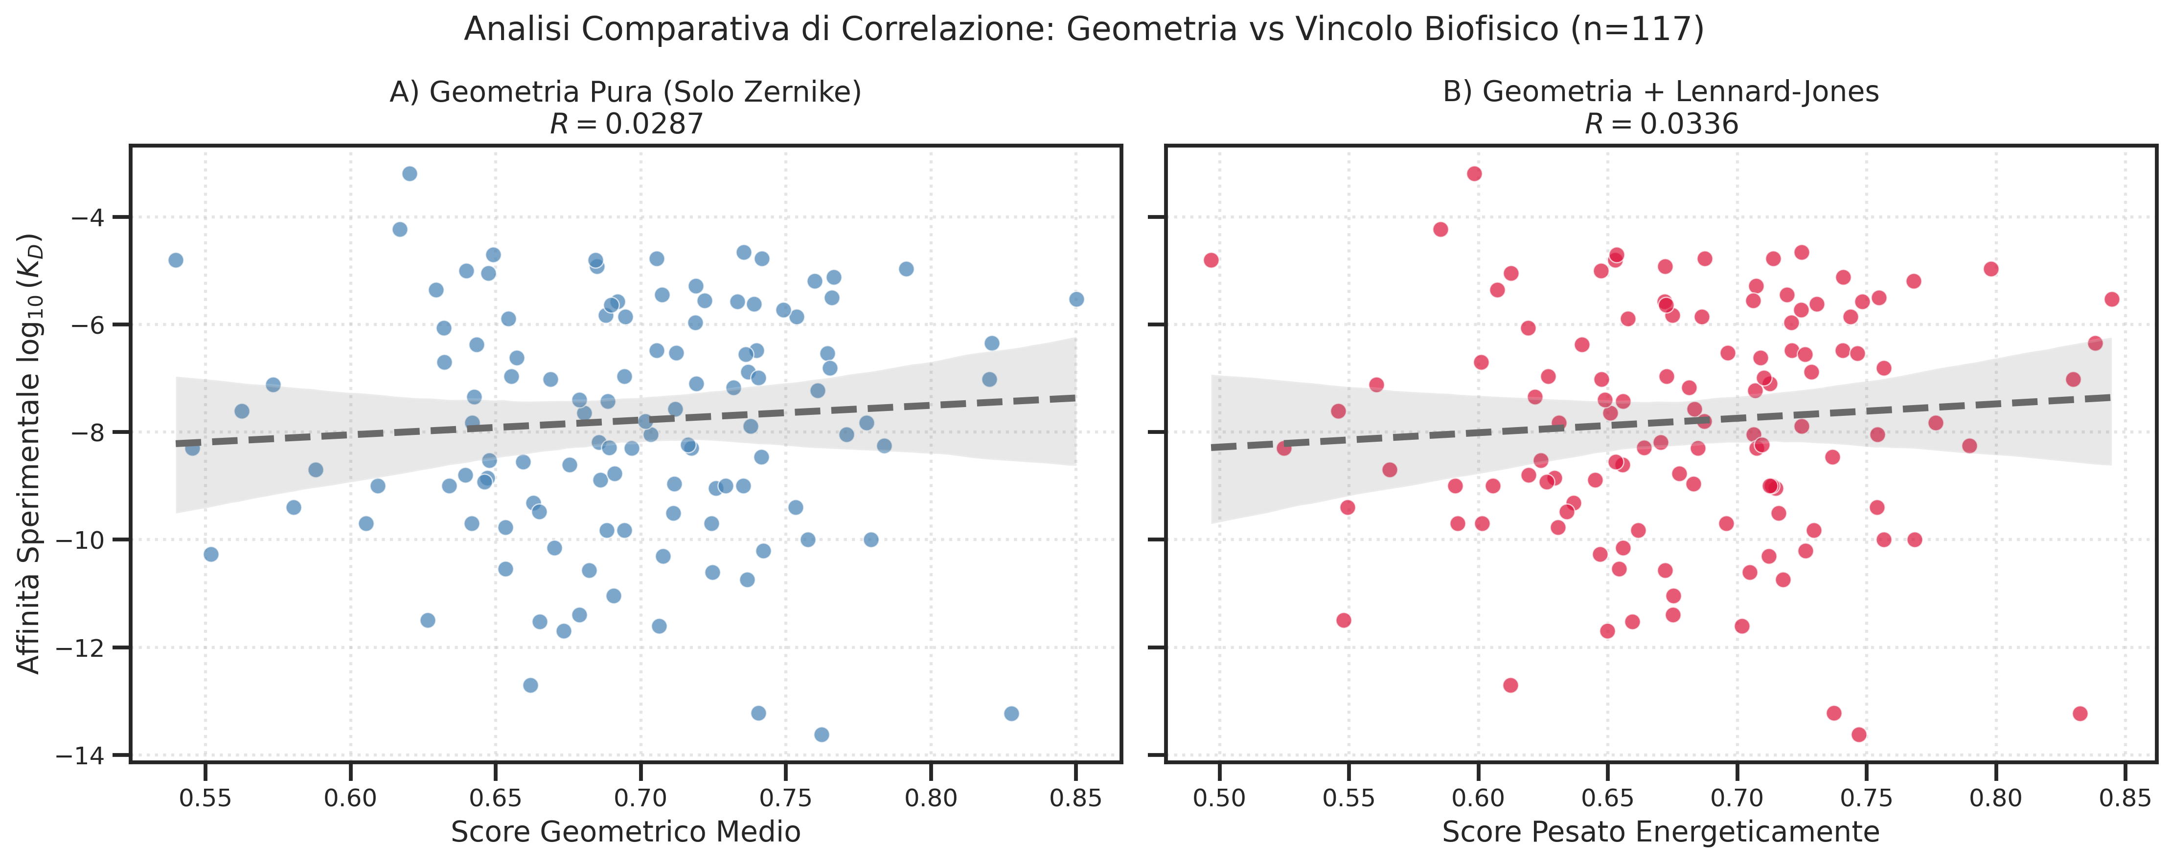
Correlazione tra lo score di complementarità geometrica (medio per complesso) e l’affinità sperimentale $\log_{10}(K_{D})$, senza (pannello A) e con (pannello B) pesatura energetica di Lennard-Jones, sui 117 complessi disponibili dopo la correzione descritta di seguito.
Per ciascun complesso, lo score di complementarità normalizzato (zernike_distance riscalata in $[0,1]$ separatamente per ciascun complesso, tramite Min-Max locale) viene mediato su tutti i punti campionati, sia in versione "pura" sia pesata dal peso di Lennard-Jones, e il risultato è correlato con $\log_{10}(K_{D})$.
Correzione dati: duplicazione di 1NVU. Il file di riepilogo prodotto dallo script (pd.merge tra gli score geometrici e il benchmark Excel, giunzione sul PDB ID) conteneva 118 righe per soli 117 PDB unici: 1NVU compariva due volte, abbinato allo stesso identico score geometrico (calcolato una sola volta, sull’unica geometria disponibile su disco, verificata essere quella della catena ligando Q) ma a due valori di affinità sperimentale diversi – gli stessi che nel benchmark corrispondono alle catene Q e R (Sezione 8.4). È lo stesso problema di disallineamento geometria/target già identificato e corretto per la Task 4; qui è stato corretto rimuovendo la riga associata alla catena R, mantenendo quella coerente con la geometria realmente disponibile (catena Q). I risultati che seguono si riferiscono al dataset così corretto ($n=117$).
Risultato (ricalcolato da summary_lennard_jones_affinity.csv dopo la correzione, $n=117$):
 | Pearson $R$ | $p$-value | Spearman $ρ$ | $p$-value
Geometria pura | 0.029 | 0.759 | 0.081 | 0.383
Geometria + Lennard-Jones | 0.034 | 0.719 | 0.088 | 0.346
Nessuna delle due correlazioni è statisticamente significativa ($p≫0.05$): a livello di media per complesso, né lo score geometrico puro né quello pesato energeticamente mostrano una relazione lineare o monotona rilevabile con l’affinità sperimentale su questo dataset. La correzione della duplicazione di 1NVU lascia il quadro sostanzialmente invariato rispetto alla stima preliminare (che includeva la riga duplicata, $R=0.030$ e $R=0.038$): con un segnale già così debole, un singolo campione ha un impatto trascurabile. Si tratta di un risultato negativo onesto, utile perché motiva concretamente il passaggio a un modello capace di sfruttare l’informazione spaziale completa dell’interfaccia (la CNN della Task 4) piuttosto che una sua media scalare, che a quanto pare non è sufficiente a catturare il segnale.
Nota metodologica. La normalizzazione Min-Max applicata per singolo complesso (non globalmente sul dataset) rende la media dello score non direttamente comparabile in scala assoluta tra complessi diversi – lo stesso problema, concettualmente, già identificato e corretto nella Task 4 passando da normalizzazione locale a standardizzazione Z-score globale (Sezione 8). È plausibile che questo contribuisca all’assenza di segnale osservata qui.

7.4 Discretizzazione su griglia $32×32$ e canali
Le coordinate proiettate (PC1, PC2) vengono interpolate su una griglia regolare $32×32$ tramite scipy.interpolate.griddata (metodo linear, con fallback nearest per riempire eventuali celle non coperte dall’interpolazione lineare, ad esempio ai bordi della patch). Si generano tre canali:
Canale 1 – Shape complementarity:
complementarity_score di Zernike (definito nella Task 2 come $−min(\text{distanza})$, quindi $≤0$): valori più vicini a 0 indicano migliore complementarità, valori più negativi indicano interfaccia geometricamente meno complementare in quel punto.
Canale 2 – Potenziale elettrostatico:
carica formale netta del residuo assegnato (Sezione 7.2), valori teorici in $[−1,1]$.
Canale 3 – Idrofobicità:
valore Kyte–Doolittle del residuo assegnato, valori teorici in $[−4.5,4.5]$.
Correzione di coerenza. Nella prima versione dello script, il Canale 1 veniva calcolato come complementarity_score.abs(), che – essendo lo score sempre $≤0$ – equivale al valore assoluto della distanza di Zernike, con la convenzione di segno opposta a quella usata nel resto della pipeline (in particolare in run_task3_lennard_jones.py, dove un valore alto indica sempre maggiore complementarità): un pixel a valore alto nella mappa risultava rappresentare un peggiore incastro geometrico, contraddicendo l’etichetta "Shape Complementarity" del canale. La correzione (rimozione del .abs(), cfr. definizione del Canale 1 sopra) è stata applicata e tutti i tensori sono stati rigenerati; i valori qui riportati si riferiscono alla versione corretta.
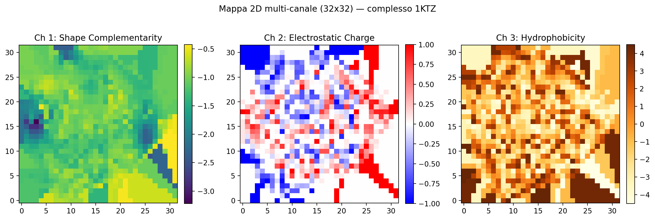
Mappa 2D multi-canale ($32×32$) generata per il complesso 1KTZ dopo la correzione del Canale 1: complementarità geometrica (sinistra, valori vicino a 0 = migliore complementarità), carica elettrostatica (centro), idrofobicità (destra).
A differenza di quanto talvolta assunto, questo script non applica alcuna standardizzazione ai valori: il tensore salvato contiene i valori fisici grezzi. Nell’esempio del complesso 1KTZ (Figura 7), il canale di shape complementarity varia tra $−3.22$ e $−0.42$ (media $−1.16$), il canale elettrostatico tocca l’intero range teorico $[−1,1]$, e quello di idrofobicità l’intero range $[−4.5,4.5]$ – prima di un’eventuale standardizzazione, canali con scale fisiche così diverse (uno centrato vicino a $−1$, uno vicino a 0, uno con deviazione standard $∼​2.8$) entrerebbero nella CNN con pesi impliciti molto diversi, il che motiva la standardizzazione Z-score applicata più avanti nella pipeline di training (Sezione 8).
Per apprezzare la variabilità tra complessi diversi, la Figura 8 mostra le stesse tre mappe per altri tre complessi del dataset (3SGB, 1OC0, 2SIC), generate automaticamente ogni 20 complessi processati da generate_interface_images.py.
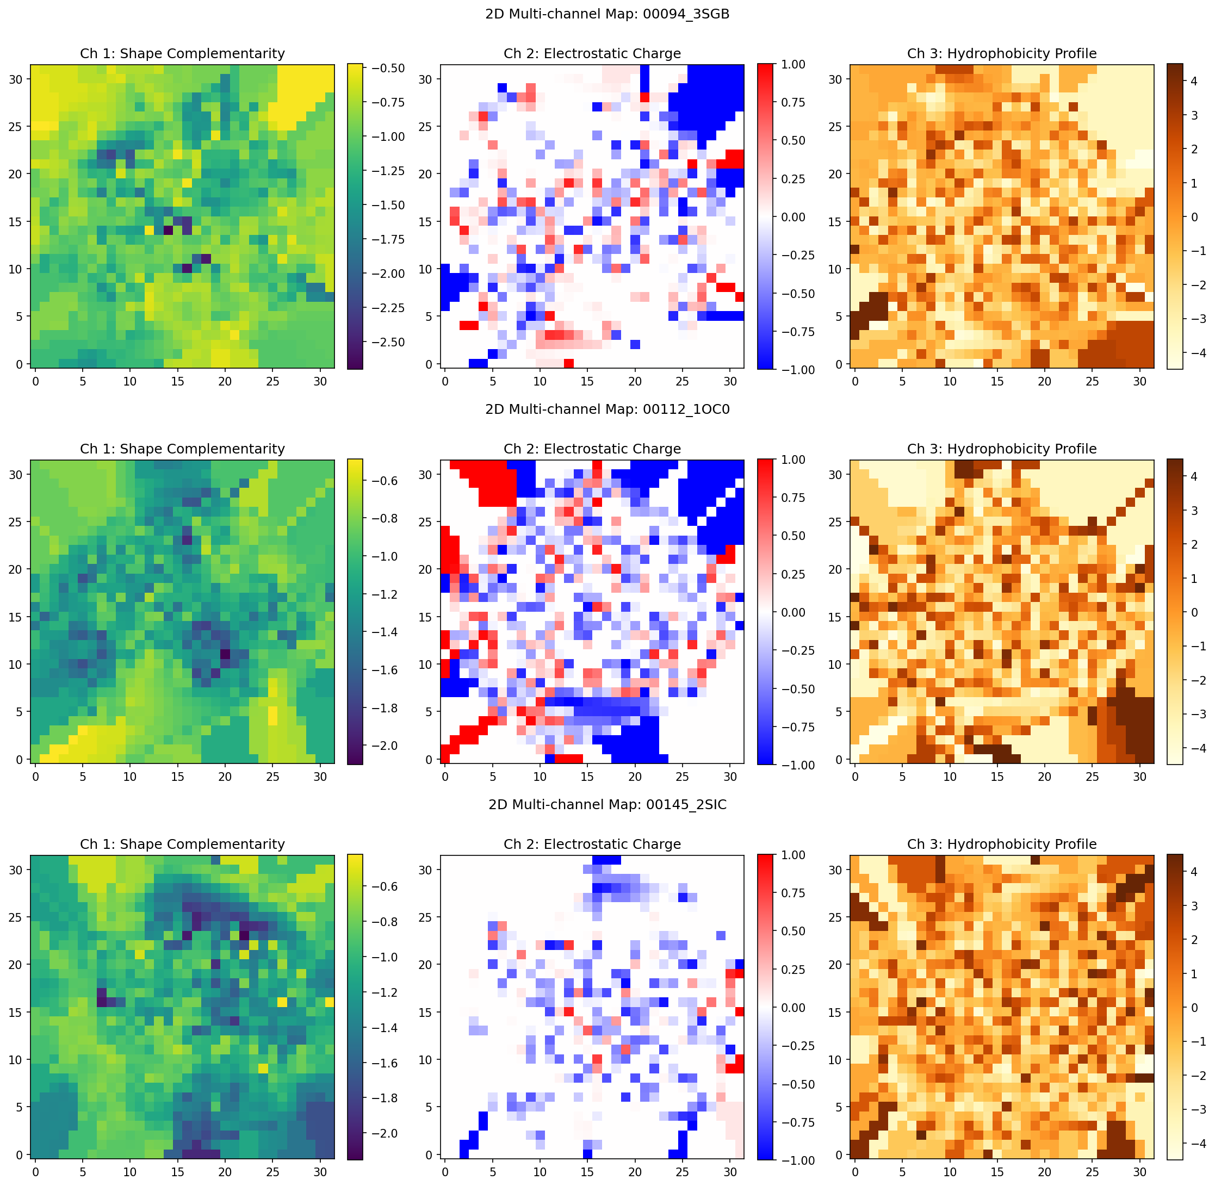
Mappe 2D multi-canale per tre ulteriori complessi del dataset: 3SGB (sopra), 1OC0 (centro), 2SIC (sotto).
Alcune osservazioni qualitative:
- Canale 1 (shape complementarity): in tutti e tre i casi la maggior parte della mappa è nei toni verde-giallo (valori tra $−0.5$ e $−1.2$ circa), con poche zone puntiformi molto più scure (fino a $−2$/$−2.5$) che indicano punti localizzati di complementarità particolarmente scarsa. Questo pattern – ampie zone di complementarità moderata con pochi "difetti" localizzati – è coerente con l’aspettativa biofisica che un’interfaccia di legame reale non sia uniformemente perfetta, ma presenti comunque regioni di incastro migliore o peggiore.
- Canale 2 (carica elettrostatica): appare visibilmente più sparso del canale 3 – gran parte della mappa è bianca (carica nulla), con macchie rosse/blu isolate. Questo riflette direttamente la scala di carica usata (Sezione 7.2): solo Arg, Lys, His, Asp e Glu hanno carica non nulla, mentre i restanti 15 amminoacidi standard contribuiscono zero. Si notano inoltre, in alcuni angoli delle mappe (es. 1OC0, in alto a sinistra e in alto a destra), blocchi compatti di colore uniforme: sono un artefatto dell’interpolazione nearest usata come fallback da griddata nelle regioni della griglia esterne all’inviluppo convesso dei punti campionati, dove il valore del punto valido più vicino viene esteso su un’area ampia.
- Canale 3 (idrofobicità): molto più "denso" e testurizzato del canale 2, perché quasi tutti gli amminoacidi hanno un valore di Kyte–Doolittle non nullo: la mappa presenta quindi una texture continua su tutta la superficie, senza le ampie zone bianche del canale elettrostatico.
L’output è un tensore .npy di forma $(3,32,32)$ per complesso, salvato in outputs/task3/interface_maps/, insieme a un’anteprima grafica a tre pannelli generata per un sottoinsieme dei complessi (uno ogni 20, per contenere il numero di immagini prodotte).

8 Task 4 – Predizione dell’affinità tramite CNN
Questa sezione è basata sulla lettura diretta di models.py e train_final.py. Il progetto ha attraversato tre versioni della pipeline di addestramento (train.py, train_kfold.py, train_advanced.py) prima di questa versione finale; la loro storia e i problemi identificati sono discussi in Sezione 8.5.

8.1 Target
Il target di regressione è il logaritmo negativo della costante di dissociazione,
$$pK_{D}=−\log_{10}K_{D},$$
scelta standard che linearizza un range di valori distribuito su diversi ordini di grandezza e lo rende proporzionale all’energia libera di legame.

8.2 Architettura InterfaceCNN
La rete (PyTorch, models.py) elabora tensori $(3,32,32)$ tramite tre blocchi convoluzionali a contrazione spaziale progressiva ed espansione dei canali latenti. Ogni blocco applica Conv2d ($3×3$, padding 1) $→$ BatchNorm2d $→$ ReLU $→$ MaxPool2d($2$):
$(3,32,32)→(16,16,16)→(32,8,8)→(64,4,4)$
Segue il blocco di regressione: Flatten (1024) $→$ Linear(1024, 128) $→$ Dropout($p=0.3$) $→$ Linear(128, 1), con uscita lineare non vincolata. La scelta di una rete custom, anziché di architetture pre-addestrate tipo ResNet o VGG, è motivata dal mismatch tra immagini naturali e griglie biofisiche $32×32$ a canali non-RGB.

8.3 Protocollo di addestramento
Il protocollo usa una procedura a due livelli per ciascuno dei 5 fold esterni della cross-validation, pensata per evitare che qualunque decisione sul modello (statistiche di standardizzazione, scelta del checkpoint) sia influenzata dai dati usati per la valutazione finale di quel fold:
- il training set esterno del fold viene ulteriormente suddiviso 85%/15% in un train-interno e un validation-interno (sklearn.model_selection.train_test_split, seed fisso);
- la standardizzazione Z-score per canale viene calcolata solo sul train-interno, e applicata a tutti e tre i sottoinsiemi (train-interno, validation-interno, test esterno) del fold;
- il modello viene addestrato sul train-interno; il checkpoint migliore viene scelto in base alla loss sul validation-interno (non sul test esterno);
- il test esterno viene usato esclusivamente per generare le predizioni OOF finali, mai per alcuna decisione durante l’addestramento.
Il resto del protocollo:
- Loss: errore quadratico medio (MSE).
- Ottimizzatore: Adam, learning rate iniziale $η={10}^{−3}$, weight_decay $=2×{10}^{−3}$, con scheduler ReduceLROnPlateau (factor 0.5, patience 7 epoche, applicato sulla loss di validation-interna).
- Data augmentation: riflessioni orizzontali/verticali e rotazioni ortogonali discrete (${90}^{∘}$, ${180}^{∘}$, ${270}^{∘}$) applicate ad ogni epoca, solo sul train-interno. La giustificazione è fisica: l’affinità è uno scalare termodinamico invariante per rotazione, mentre l’orientamento della griglia dipende da assi PCA arbitrari.
- Hardware: accelerazione su Apple Silicon tramite backend PyTorch MPS.
- 100 epoche, batch size 8, 5 fold esterni (KFold, seed 42).

8.4 Risultati
Dei 118 complessi con output completo della Task 3, altri due sono stati esclusi in questa fase dopo un controllo di integrità dei dati: 1NVU (il complesso compare due volte nel benchmark originale con due catene ligando diverse, Q e R, entrambe accoppiate allo stesso recettore; il tensore su disco corrisponde solo a una delle due geometrie, verificata essere la catena Q, e per evitare un disallineamento tra input e target è stato escluso esplicitamente) e 1UUG (la relativa costante di dissociazione nel benchmark è riportata come <1E-13 M, un limite di rilevazione strumentale piuttosto che una misura puntuale, e non è quindi utilizzabile come target di regressione). Il dataset di training della Task 4 è pertanto composto da 116 complessi.
Predizioni out-of-fold aggregate sui 5 fold esterni:
 | RMSE | Pearson $R$ | $p$-value | Spearman $ρ$
CNN (train_final.py) | 1.9913 | 0.4235 | $2.2×{10}^{−6}$ | 0.4224
Il coefficiente di Pearson è altamente significativo ($p≪0.05$), con intervallo di confidenza al 95% (trasformazione di Fisher) pari a $[0.261,0.562]$; il modello spiega circa il $17.9\%$ della varianza ($R^{2}=0.179$). È un risultato modesto in valore assoluto ma genuino: nettamente superiore alla baseline geometrica pura della Task 3 ($R=0.029$, non significativa, Sezione 7), a conferma che la mappa 2D completa contiene informazione predittiva che una sua media scalare non cattura. Rispetto al risultato preliminare ottenuto sui 118 complessi prima di questo controllo di integrità ($R=0.388$), sia il coefficiente di correlazione sia la sua significatività migliorano leggermente: rimuovere due campioni con target inaffidabile o ambiguo (uno per disallineamento geometria/target, l’altro per censura sperimentale del dato) aiuta il modello più di quanto costi in termini di numerosità campionaria.
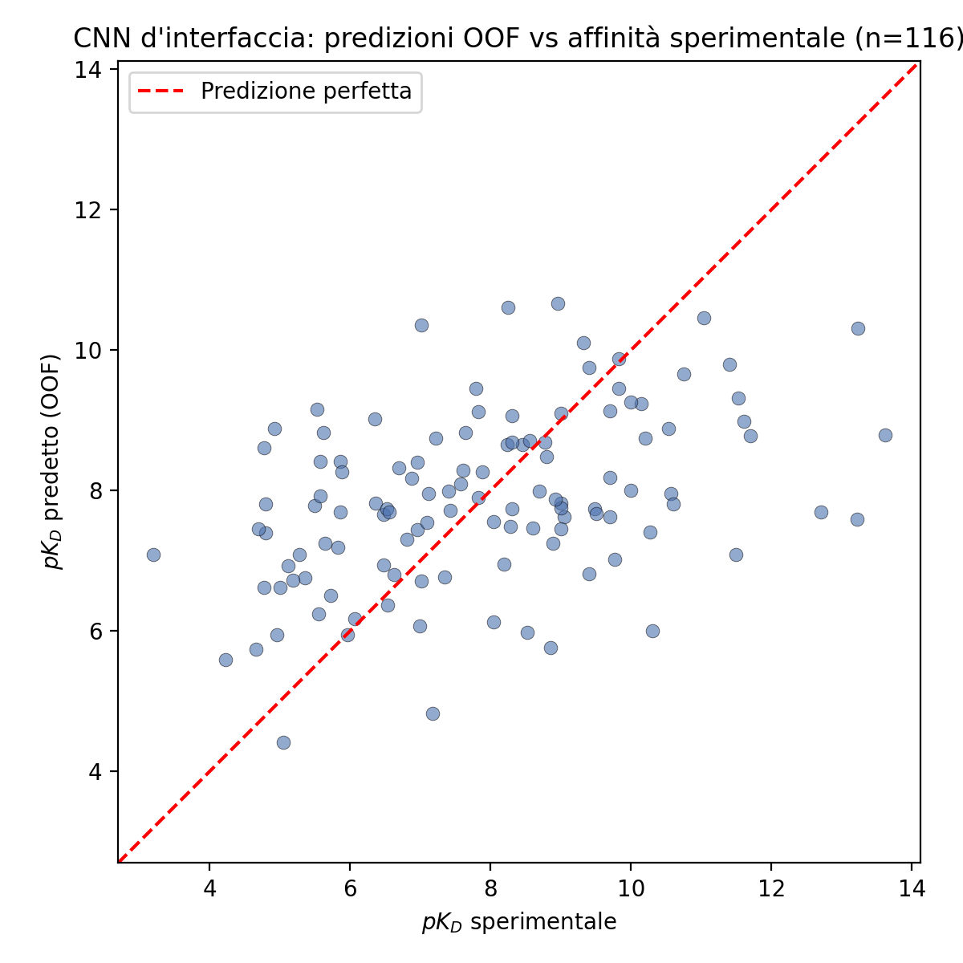
Predizioni out-of-fold della CNN ($pK_{D}$ predetto) contro l’affinità sperimentale ($pK_{D}$ reale) per i 116 complessi, con la linea di predizione perfetta $y=x$ come riferimento. La dispersione attorno alla diagonale è coerente con $R^{2}≈0.18$: il modello cattura una tendenza reale ma con margini di errore ancora ampi caso per caso.
I pesi appresi da ciascuno dei 5 modelli (uno per fold, cnn_final_fold_1.pth …cnn_final_fold_5.pth) sono salvati come state_dict di PyTorch – 155 137 parametri totali per modello, distribuiti tra i tre blocchi convoluzionali, le statistiche di BatchNorm e i due layer densi finali. Insieme al file oof_predictions.csv (PDB ID, $pK_{D}$ reale e predetto per ciascun complesso), permettono di rigenerare esattamente le predizioni OOF riportate sopra senza dover riaddestrare la rete, e costituiscono la base per eventuali analisi successive (ad es. mappe di salienza, Sezione 9).

8.5 Nota sulle versioni precedenti della pipeline
Una revisione del codice, condotta prima del rilancio finale, ha rivelato due problemi di data leakage in versioni precedenti della pipeline di training: le statistiche di standardizzazione erano calcolate su tutto il dataset anziché sul solo training set di ciascun fold, e il checkpoint migliore veniva selezionato in base alla loss calcolata sullo stesso fold poi usato per la valutazione finale. Entrambi i problemi sono stati corretti nella versione qui riportata (Sezione 8.3), che è l’unica i cui risultati vengono presentati in questo documento.

9 Discussione e limiti

9.0.0.1 Dimensione del campione.
Il limite dominante è la numerosità: 116 complessi (118 disponibili dalla Task 3, meno 2 esclusi per un controllo di integrità dei dati, Sezione 8.4). Con $n=116$, il coefficiente di Pearson definitivo $R=0.4235$ ha un intervallo di confidenza al 95% pari a $[0.261,0.562]$: il segnale è reale e statisticamente distinguibile da zero ($p=2.2×{10}^{−6}$), ma l’intervallo resta ampio, e un campione più numeroso resterebbe l’intervento più efficace per stringere questa incertezza.

9.0.0.2 Standardizzazione e leakage (risolto).
Il protocollo definitivo (train_final.py, Sezione 8.3) introduce uno split di validazione interno al training set di ciascun fold per la selezione del checkpoint, e calcola le statistiche di standardizzazione solo sul train-interno, eliminando entrambe le forme di leakage identificate (Sezione 8.5).

9.0.0.3 Confronti con baseline.
La traccia richiede il confronto con modelli di geometric deep learning di riferimento e con descrittori Zernike puri. L’analisi di correlazione di Lennard-Jones (Sezione 7) costituisce di fatto la baseline "Zernike-only" richiesta dalla traccia: la media per complesso dello score geometrico (pesato o meno) non è significativamente correlata con l’affinità ($R≈0.03$–$0.04$, $p>0.6$). La CNN definitiva (Task 4, $R=0.4235$, $p=2.2×{10}^{−6}$) rappresenta un miglioramento sostanziale e statisticamente robusto rispetto a questa baseline, a conferma che l’informazione spaziale completa della mappa 2D contiene segnale non catturato da una sua semplice media scalare. Il confronto con modelli di geometric DL di riferimento resta invece scoperto.

9.0.0.4 Coerenza con la traccia (Task 2).
Come chiarito in Sezione 6.1, i descrittori di forma usati sono a tutti gli effetti Zernike 2D (libreria zepyros, sviluppata dal gruppo autore della proposta per lo stesso metodo): su questo punto il lavoro segue fedelmente quanto richiesto dalla traccia.

9.0.0.5 Interpretabilità.
La traccia richiede una mappatura interpretabile tra feature di interfaccia e affinità. L’estrazione di mappe di salienza tramite gradienti è la via naturale e va inclusa solo se effettivamente calcolata.

9.1 Bilancio rispetto all’obiettivo del progetto
La proposta di progetto chiedeva, in sintesi, di predire quantitativamente quanto due proteine siano compatibili al legame – cioè la loro affinità sperimentale $K_{D}$ – a partire da una rappresentazione fisicamente interpretabile della morfologia della loro interfaccia (complementarità geometrica, elettrostatica, idrofobicità).

9.1.0.1 Cosa è stato effettivamente costruito.
La pipeline realizza per intero la catena richiesta dalla traccia: identificazione dell’interfaccia e delle sue patch di superficie (Task 1), quantificazione della complementarità di forma tramite espansione in polinomi di Zernike 2D (Task 2), costruzione di piani di complementarità 2D multi-canale fisicamente interpretabili (Task 3), e un modello supervisionato (CNN) che apprende a predire $pK_{D}$ da queste mappe (Task 4). Su questo piano puramente realizzativo, l’obiettivo della traccia è soddisfatto: esiste una pipeline riproducibile end-to-end, dal dato grezzo (struttura PDB) alla predizione numerica di affinità.

9.1.0.2 Quanto vicini siamo all’obiettivo predittivo.
Il modello finale spiega circa il $17.9\%$ della varianza dell’affinità sperimentale ($R^{2}=0.179$) sul dataset disponibile. È un risultato reale e non casuale – la significatività statistica è netta ($p=2.2×{10}^{−6}$) e il miglioramento rispetto alla baseline puramente geometrica (che non ha alcun potere predittivo rilevabile, $R≈0.03$) dimostra che le mappe 2D contengono segnale informativo genuino sull’affinità. Ma è altrettanto vero che oltre l’$80\%$ della variabilità dell’affinità resta non spiegato dal modello: allo stato attuale la pipeline non è in grado di predire con precisione pratica il valore di $K_{D}$ di un nuovo complesso, né di discriminare in modo affidabile tra affinità simili. Per l’applicazione più ambiziosa menzionata nella proposta stessa – la Task 5 opzionale di affinity maturation in-silico, che richiederebbe di classificare correttamente il segno e l’entità di piccole variazioni di affinità dovute a singole mutazioni – un $R^{2}$ inferiore al $20\%$ è insufficiente: un simile utilizzo pratico richiederebbe un potere predittivo sostanzialmente maggiore.

9.1.0.3 Il valore dei risultati.
Come dimostrazione che il framework fisico proposto (Zernike 2D + canali chimici + CNN) contiene informazione predittiva reale, distinguibile dal rumore statistico e superiore a una baseline puramente geometrica, il risultato è positivo e onestamente riportabile. Come strumento pronto per un uso predittivo applicato, il risultato è ancora preliminare.

9.1.0.4 Cosa servirebbe per migliorare, in ordine di impatto atteso.
- Più campioni. È il fattore singolo più limitante. Con $n=116$ e una rete convoluzionale di $∼$155 000 parametri, il rapporto tra numerosità del campione e capacità del modello è sfavorevole; l’intervallo di confidenza ampio su $R$ (Sezione 9) è il sintomo diretto di questo limite. L’intero benchmark PPB-Affinity originale contiene molte più strutture dei 116 dimeri qui usati (il sottoinsieme è stato ristretto ai soli complessi a due catene per semplicità geometrica, e ulteriormente ridotto per due controlli di integrità dei dati): estendere la pipeline ai complessi multi-catena sarebbe la strada più diretta per aumentare $n$ senza cercare un dataset esterno.
- Normalizzazione globale, non per-complesso, nel punteggio Zernike grezzo. Come discusso in Sezione 7, la baseline geometrica usa una normalizzazione Min-Max calcolata separatamente per ciascun complesso, che verosimilmente cancella proprio l’informazione di intensità assoluta più rilevante per l’affinità – lo stesso problema già risolto per l’input della CNN passando a una standardizzazione Z-score globale.
- Assegnazione punto–residuo più accurata (Sezione 7.2). L’attuale schema di interleaving approssima l’associazione tra punti campionati e amminoacidi; una vera mappatura spaziale (ogni punto associato al residuo effettivamente più vicino) produrrebbe canali chimici più fedeli alla realtà fisica dell’interfaccia.
- Confronto con baseline esterne di geometric deep learning, come richiesto esplicitamente dalla traccia e non ancora eseguito, per contestualizzare il risultato rispetto allo stato dell’arte piuttosto che alla sola baseline interna.
- Interpretabilità tramite mappe di salienza, per verificare se le regioni della mappa su cui la CNN si concentra corrispondono a residui biologicamente plausibili (hotspot di legame noti in letteratura) – un controllo di sanità che, se superato, rafforzerebbe sostanzialmente la credibilità del modello anche a fronte di un $R^{2}$ non elevato.

10 Sviluppi futuri
La direzione naturale di estensione è il passaggio a una predizione blind, in cui il modello riceva le superfici complete delle due proteine isolate senza conoscere a priori la regione di legame. Questo trasformerebbe il lavoro da esercizio di regressione supervisionata su interfacce note a strumento di screening virtuale applicabile a coppie di proteine mai co-cristallizzate, ad esempio a partire da strutture predette.

